Вертикальный смеситель-кормораздатчик
CELIKEL CHARGER 2 TEBH
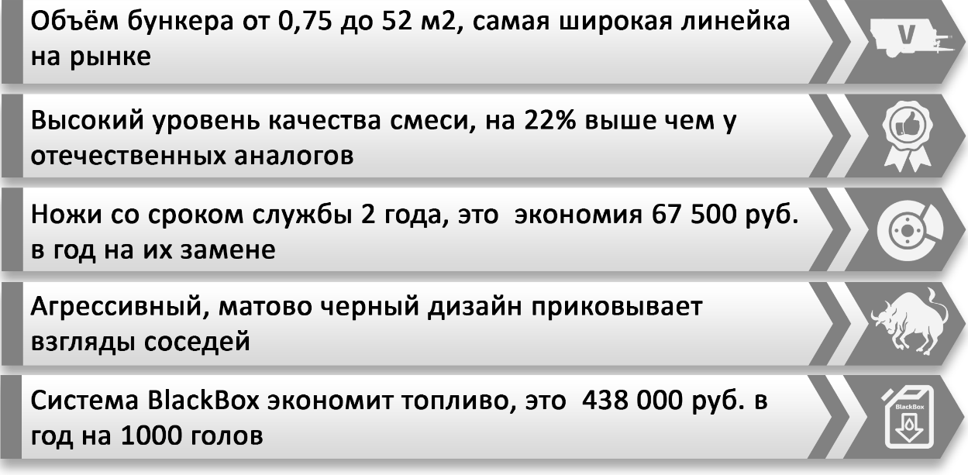
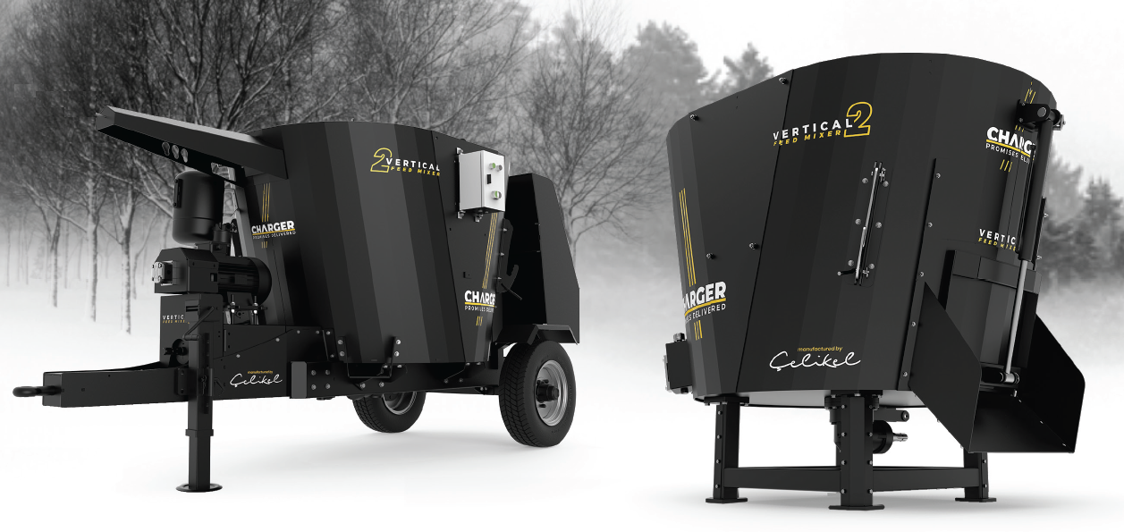
Ваши выгоды с CELIKEL

 | ТЕХНИЧЕСКИЕ ХАРАКТЕРИСТИКИ
 | Объем бункера, м³ | 2.7
 | Длина, мм | 3875
 | Ширина, мм | 1800
 | Высота, мм | 1750
 | Вес, кг | 1040
 | Максимальный вес, кг | 1640
 | Требуемая мощность, л.с. | 10
 | Размер колес | 2*185/R14c
 | Количество шнеков, шт. | 1
 | Количество ножей, шт. | 5

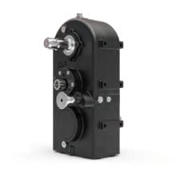
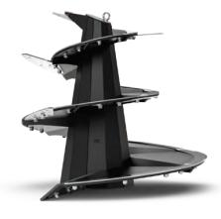
ПРЕИМУЩЕСТВА

ШНЕК ULTRAUGER
Конструкция шнеков разработана для идеальной нарезки и
смешивания любых типов корма
РЕДУКТОР ALPHA GEAR
Шестеренчатая передача в масляной
ванне обеспечивает механическую надежность и минимизирует потери КПД

ШАССИ ИЗ СТАЛИ DOOMEX MC700
Высокопрочная конструкционная сталь продлит срок службы машины в условиях грубой грязевой эксплуатации

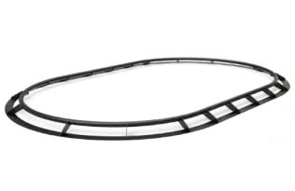
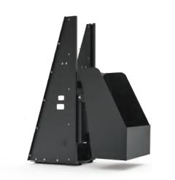
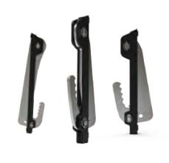

КОНТРНОЖИ
Два регулируемых бортовыхконтррежущих ножа улучшат качество измельчения

ЗАДНИЙ ЗАГРУЗОЧНЫЙ КОВШ
Универсальность и гибкость применения

ОГРАНИЧИТЕЛЬНОЕ КОЛЬЦО
Предотвращает высыпание корма с краев бункера

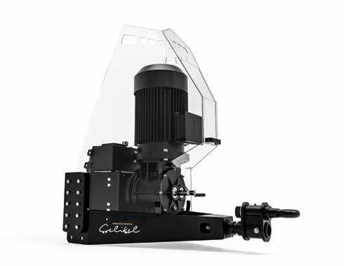

БУНКЕР HYPERMIX
Бункер с ребрами жесткости разработан для лучшей геометрической целостности

МНОЖЕСТВО ВАРИАНТОВ РАЗГРУЗКИ
Возможность индивидуальной компоновки
для требований любого предприятия
Система BLACK BOX
Независимый электромотор привода шнеков. Экономия 80% затрат на топливо

Стандартная комплектация:

- Независимая гидравлическая система
- Независимый электромтор привода шнеков BlackBox (7.5 кВт, 380 В)
- Задний загрузочный ковш с гидроприводом
- Инспекционная ступень
- Выгрузное гидравлическое окно с лотком
- Тросовый пульт управления гидравликой
- Механическая стояночная опора
- Регулируемый по длине карданный вал
- Шестеренчатый редуктор ALPHA GEAR
- Два механических контрножа

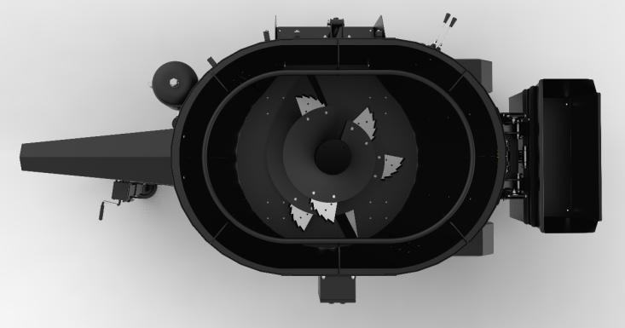

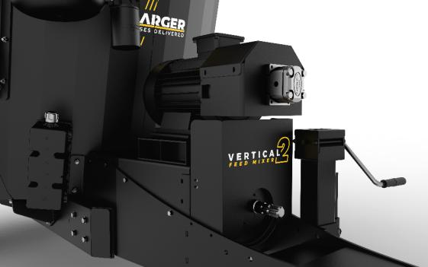

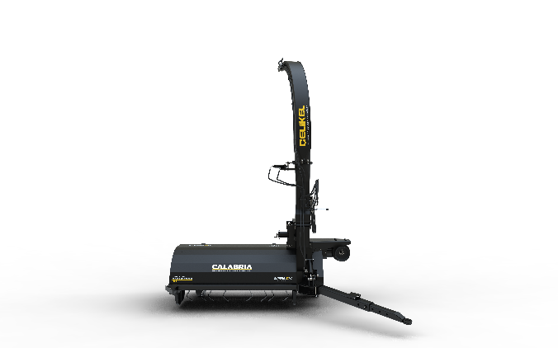
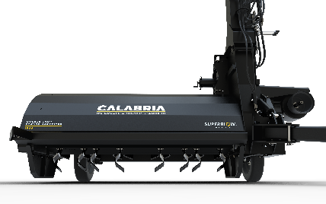
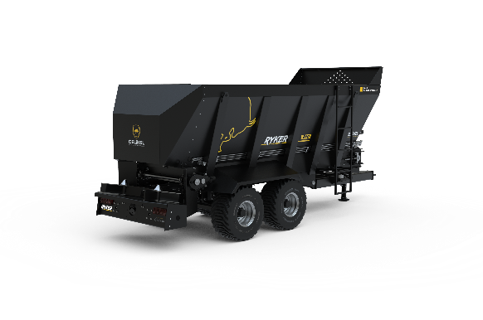
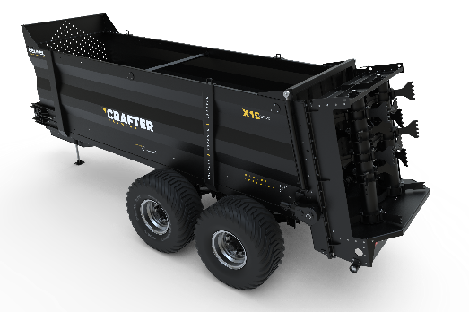
С этим товаром покупают:
Прицепные кормоуборочные комбайны
Calabria:

С этим товаром покупают:
Разбрасыватели органических удобрений CRAFTER и RYKER:

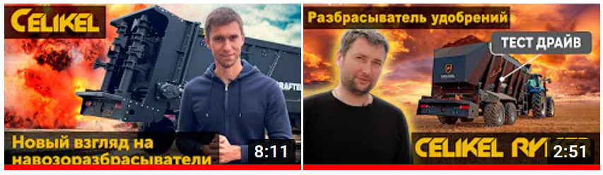
Смотреть Смотреть

Смотреть

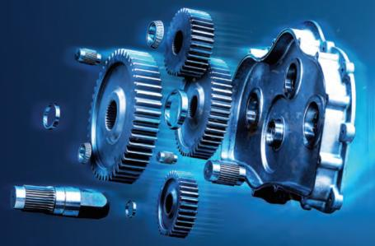
КОММЕРЧЕСКИЙ БЛОК

Стоимость | Старая цена, руб | Акция, руб
Celikel CHARGER 2 TEBH | 1 364 580 | 1 309 480

- Наличие г. Ярославль, РФ
- Отгрузка моделей по наличию при условии предоплаты 100%
- Поставка осуществляется со склада г. Ярославль или СВХ
Смотреть видео на канале CELIKEL RUSSIA

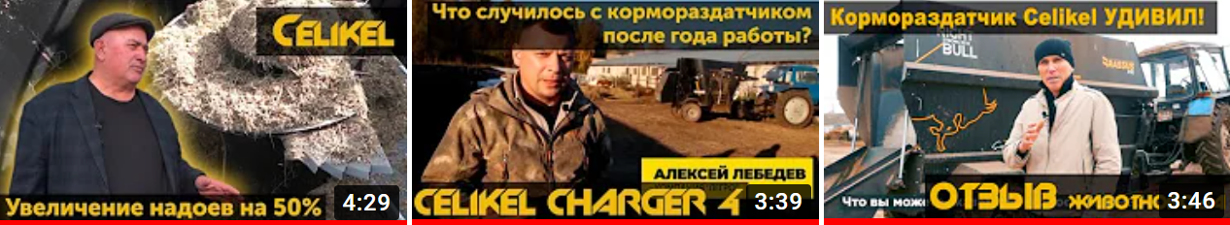
Смотреть Смотреть Смотреть

